Ваш ребёнок на пороге школы. Советы учителя-логопеда.
Первоклассник! Звучит заманчиво и красиво, но что кроется за этим названием?
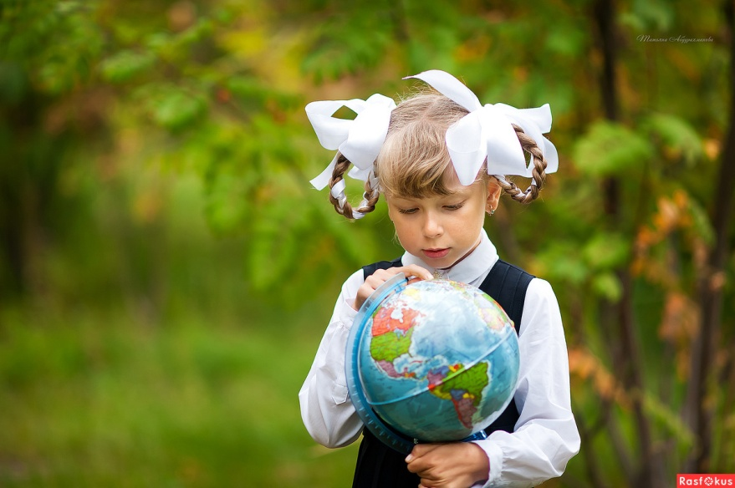
У многих детей огромное желание переступить порог школы, а кому-то из детей совсем этого делать не хочется. Просто страшно! Слишком много неизвестного ждёт впереди. Дети волнуются о том, найдут ли они новых друзей, какие отношения у них будут с учителем и с одноклассниками, будут ли успешными их занятия. Все эти мысли лишь малая часть того, что тревожит любого первоклассника.
Уровень тревожности Вашего ребёнка зависит от того, как он умеет вести себя в обществе. Общение – это главное в любом коллективе. А для Вашего ребёнка 1 класс – это новый коллектив, где ему должно быть комфортно.
Часто причиной школьных проблем детей является их речевая несостоятельность. Речь одновременно – необходимая основа мышления и его орудие, следовательно, от уровня речевого развития ребенка зависят его познавательные возможности, интеллектуальное развитие, способность к овладению различными знаниями. Речевые дефекты могут ограничивать возможности адаптации ребенка в социальной среде (в классе, в школе). Это может, в свою очередь, порождать нежелательные личностные качества и особенности поведения, нарушать межличностные отношения и т.д.
Правильное звукопроизношение, безусловно, очень важная часть речи. Если ребёнок произносит звуки речи неверно или не произносит их вообще, то его речь бывает смазанная, нечёткая, непонятная для окружающих. Как правило, в таких случаях, дети испытывают трудности в общении с одноклассниками и с окружающими. Бывает так, что дети стесняются обратиться с просьбой, с вопросом, стесняются рассказывать о себе, отвечать на вопросы. Как итог — ребёнок испытывает трудности в общении, что чаще всего означает психологический дискомфорт.
Некоторые родители думают, что если речь ребёнка чистая, т.е. ребенок не имеет дефектов звукопроизношения или, как ещё говорят родители: «У него рот не закрывается! Он всё время говорит» - это означает, что речь ребёнка развита хорошо. Однако это не так!
Случается, родители пребывают в иллюзиях относительно полного благополучия их чада. Эти иллюзии могут продолжаться достаточно долго. До школы. Приходя на консультацию, часто родители первоклассников делятся такой проблемой, что на вопрос: "Чем сегодня занимались в школе?" мало кто из родителей получает вразумительные ответы от своих детей. Попробуйте задать похожий вопрос своему дошкольнику, 80% родителей столкнутся с такой же проблемой. Дети будут затрудняться ответить на этот вопрос или отвечать одним словом. Задача родителей — помочь ребёнку ответить. Задавайте такие вопросы, чтобы ребёнок был вынужден отвечать полным предложением, подталкивайте его к рассказу, больше интересуйтесь его успехами и проблемами. Поддерживайте диалог. Старайтесь, по возможности делиться и своими успехами с ребёнком. Это, плюс ко всему, сблизит вас с ребёнком.
Итак, чем же Ваш ребёнок должен владеть в плане речевого развития, собираясь в 1 класс, и чем Вы, родители, можете ему помочь в течение этого времени, которое у Вас осталось до поступления в школу:
Чтобы подготовиться к овладению письменной речью:
1. Ребёнок должен правильно произносить все звуки речи.
Родители могут помочь, выполняя рекомендации логопеда детского сада, вместе с ребёнком выполнять артикуляционную гимнастику, следить за звукопроизношением, поправлять в произвольной речи звуки, над которыми ребёнок работает.
2. Ребёнок должен владеть основами звуко-слогового анализа и синтеза, то есть: выделять первый и последний звук в слове, замечать наличие определённого звука в словах.
Родители могут помочь развивать фонематический слух (способность человека воспринимать звуки речи). Предложите ребёнку поиграть в слова: по очереди подбирайте слова, которые начинаются на последний звук предыдущего слова. Эта игра, кроме развития способности слышать и выделять звуки речи, способствует обогащению словарного запаса.
Можно поиграть таким образом: придумываем слова, которые начинаются на задуманный звук, затем усложняем, подбираем слова, чтобы этот звук был на конце слова, затем в середине. Эти задания являются более сложными.
Игра «Хлопушки»: Загадываем звук, который нужно поймать в «хлопушки». Родители называют слова в которых есть загаданный звук и в которых его нет. Ребёнок услышав задуманный звук, должен хлопнуть в ладоши (поймать его в хлопушку)
3. Для успешного овладения графическим начертанием букв у ребёнка должна быть хорошо развита мелкая ручная моторика.
Родители могут помочь, предлагая ребёнку картинки-раскраски, штриховки, различные задания на обведение картинок и фигур. Причём нужно объяснить ребёнку, что различные детали можно раскрасить по-разному: вертикально, горизонтально, располагая штрихи по кругу и т.д. Важно, чтобы ребёнок не поворачивал при этом книжку или лист бумаги, а учился владеть своими движениями. Обратите внимание на то, верно ли Ваш ребёнок держит ручку и карандаш. При неверном положении руки постарайтесь объяснить ребёнку как правильно и контролируйте этот процесс сами, так как у детей самоконтроль развит слабо.
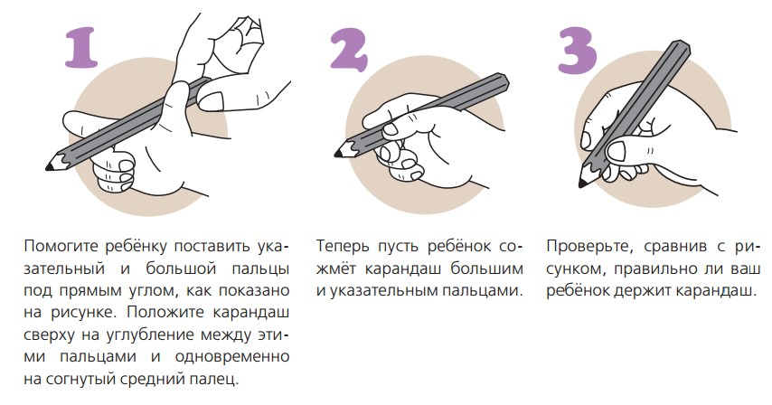
Предлагайте своим детям собирание мелкого конструктора и мозаики, выполнение аппликаций из бумаги и природного материала, вырезание из бумаги
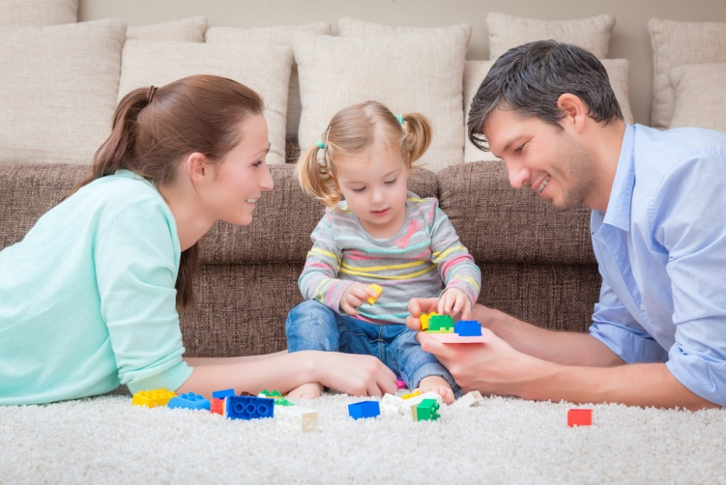
геометрических фигур или фигурок животных, лепку из пластилина и глины, завязывание шнурков и застегивание мелких деталей одежды, бисероплетение, выкладывание фигур из спичек, бисера, крупы. Если Ваш ребёнок заинтересуется, то можно научить его вышивать или, например, вязать крючком. Обратите внимание на то, как Ваш ребёнок держит ручку и карандаш.
Хорошо писать с ребёнком «графические диктанты». На листке в клеточку от точки поставленной в определённом месте вести ручкой (карандашом) под диктовку родителей. Например: две клеточки вправо, четыре клеточки вверх, три клеточки вправо, одна клеточка вниз и т. д. Хорошо, если родители заранее продумают рисунок, который должен получиться у ребёнка. Кроме развития мелкой моторики, при успешном выполнении задания у ребёнка появляется гордость за свою работу и создаётся ситуация успеха, что повышает самооценку ребёнка. Также этот вид работы развивает пространственное восприятие.
4.Пространственное восприятие — умение ориентироваться в пространстве. Казалось бы, какое отношение имеет пространственное восприятие к речи? На самом деле неумение ориентироваться в пространстве приводит к трудностям на письме. Дети пишут цифры и буквы в зеркальном отражении. Кроме графических диктантов можно предложить детям такие упражнения в виде игры: «Подними правую руку вверх, согни левую ногу в колене, дотронься левой рукой до правого уха» и т.д. Гуляя с ребёнком на улице чаще задавайте вопросы типа «с какой стороны от тебя находится... (например фонтан или какой-то памятник)?» или «что сейчас находится слева от тебя?». Таким образом, вы развиваете умение ориентироваться в пространстве и побуждаете ребёнка к активной мыслительной деятельности.
Игра «Найди спрятанное». Предложите ребенку найти спрятанный вами предмет или игрушку в комнате, следуя инструкциям. Например: «Встань спиной к телевизору и сделай два шага вправо, повернись налево и сделай один шаг и т.д.».
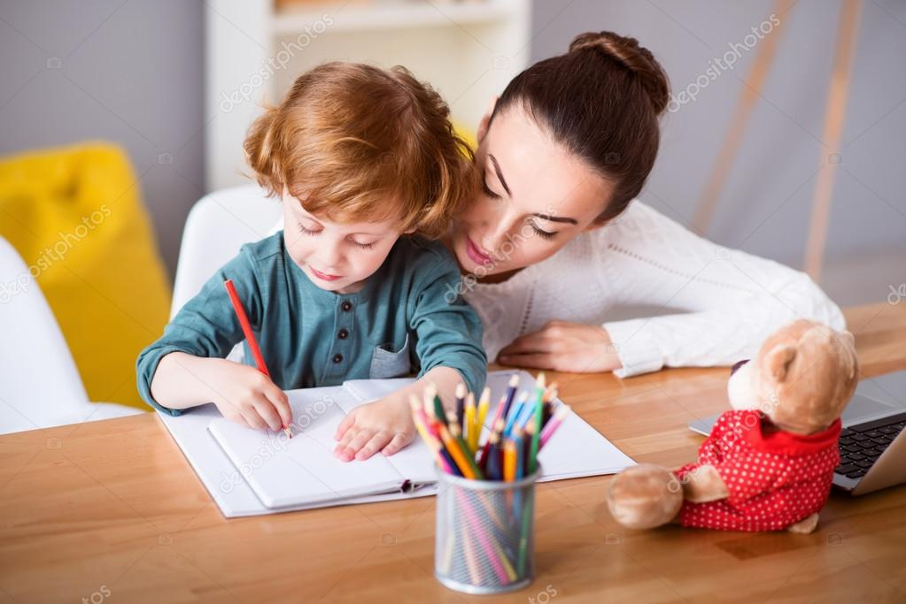
5. Обращайте внимание на состояние грамматического строя речи ребёнка. Как он называет один или много предметов (ведро — вёдра, ухо — уши, стул — стулья и т. д.), уместно ли использует предлоги в предложениях, верно ли согласует слова в роде, числе.
6. К шести годам ребенок безошибочно, не переставляя и не пропуская слоги, должен произносить длинные слова типа: балалайка, экскаватор, велосипедист, сковорода и т. д. Если ребёнок систематически допускает ошибки, значит, возможно, у него нарушение звуко-слоговой структуры речи. Следует обратиться к специалисту за консультацией. Заучивайте с ребёнком стихотворения, скороговорки, чистоговорки, потешки. Хорошо, если ваш ребёнок занимается музыкой или танцами. Это развивает чувство ритма и помогает преодолеть такие трудности в речевом развитии.
7. В последние годы хочу отметить бедность словарного запаса у детей, приходящих в 1 класс. Объяснить это можно недостаточным общением с детьми со стороны взрослых, а также негативное влияние современных гаджетов. Находите время на игры и разговоры с детьми. Словесные игры удобны тем, что на них не нужно выделять отдельное время, в них можно играть, когда вы готовитесь вместе к ужину или, например, ведёте ребёнка из детского сада. Также не нужно покупать никакие дорогостоящие приспособления, значит, они доступны для всех. Предложите ребёнку поиграть, например, в такую игру: «Давай подберём как можно больше слов , которые подходят к слову «капуста», «листочек», «снег» (любое другое слово, всё что видите вокруг себя). Капуста какая? … зелёная, круглая, твёрдая, полезная, хрустящая, вкусная, квашенная, свежая.... и так далее. Если ребёнок затрудняется, дайте ему потрогать, попробовать, пожевать, помогите подобрать слова наводящими вопросами. С каждым разом у ребёнка будет получаться всё лучше. Или «Какое варенье (сок, суп, кашу и т. д.) ты любишь?» Ребёнок отвечает, например, «малиновое». «Из чего его варят?», «А какое варенье варят из яблок?», «А из груш, слив, брусники... (вспоминайте все фрукты, ягоды и обогащайте словарный запас ребёнка)
8. Ну и, наконец, развитие связной речи, как средство коммуникации. Умение ребёнка отвечать на вопросы и самому их задавать, составлять рассказы по картинке, рассказать о себе и своей семье, своих увлечениях, любимых занятиях и блюдах, питомцах и обо всём, что ребёнка интересует. Обязательно находите время на то, чтобы выслушать ребёнка. Он должен быть уверен в том, что Вы интересуетесь его жизнью. Только умея слушать сами, мы сможем научить этому своих детей. Очень сложно детям даётся пересказ текста. С целью развития умения пересказа я рекомендую родителям читать детям книги на ночь, независимо от того читает ребёнок сам или нет. Выбирайте книги интересные и доступные ребёнку для понимания в соответствии с возрастом. Для 5-7 лет я могу предложить таких авторов как Николай Носов, Эдуард Успенский, Виктор Драгунский. Рассказы для пересказа должны быть небольшими по объёму, понятны, интересны и близки детям. Заведите в своей семье ритуал: читаем книгу ребёнку на ночь, желаем спокойной ночи, ложимся спать... На следующий день чтение на ночь начинаем с того, что ребёнок пересказывает то, о чём прочли вчера, сам или с помощью родителей, а затем читаем книгу ребёнку на ночь, желаем спокойной ночи, ложимся спать... И так ежедневно. Таким образом, вы не только поможете освоить ребёнку пересказ, но и привьёте любовь к чтению, к книгам, а также это психологически сблизит Вас с Вашими детьми.
В заключение своих рекомендаций хотелось бы сказать о самом главном: внимательно относитесь к своей собственной речи, старайтесь как можно больше разговаривать с ребенком и проводить с ним время, окружая его грамотным речевым общением и своим вниманием. Помните, что у ребенка, с недостаточно сформированной устной речью, в дальнейшем неизбежно появление школьных трудностей, связанных с овладением письмом и чтением.
УДАЧИ ВАМ И ВАШИМ ДЕТЯМ!

